Правила безопасности на водных объектах в зимний период.
Управление по Приморскому району ГУ МЧС России по г. Санкт-Петербургу продолжает профилактические рейды по выходу на ледовое покрытие в зимне-весенний период. Напоминаем – опасны кратковременные оттепели, так как это приводит к потере прочности льда. Все знакомы с основными правилами безопасного поведения на водоемах, но не все их соблюдают. Это те люди, которые, не дожидаясь необходимой прочности льда, забывая про запрещающие знаки и указатели, выходят на ледовые поля, чтобы лихо пробежать на коньках, опробовать хоккейные клюшки, посидеть с удочкой над лункой, а то и сократить путь и бесстрашно перейти водоём напрямик, не думая о последствиях.
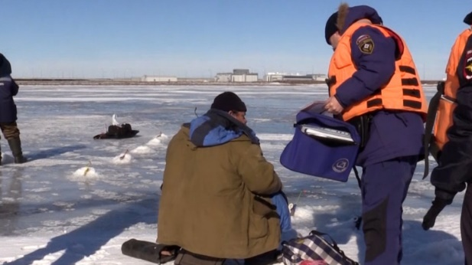
Согласно статистических данных, в большинстве случаев гибели на водоемах, в зимне-весенний период, жертвами льда становятся мужчины – любители подледного лова, дети, оставленные без присмотра, а также те, кто, пренебрегает советами спасателей, и выходят на неокрепший, рыхлый и непрочный лед.
Каждый гражданин обязан строго соблюдать порядок и осторожность при участии в различных проводимых мероприятиях на льду. Особенно внимательно необходимо следить за детьми. Лед до наступления устойчивых морозов, непрочен. Скрепленный вечерним или ночным холодом, он еще способен выдерживать небольшую нагрузку, но днем, быстро нагреваясь от просачивающейся через него талой воды, становится пористым и очень слабым.
Как правило, во время становления льда, водоемы замерзают неравномерно, по частям: сначала у берега, на мелководье, в защищенных от ветра заливах, а затем уже на середине. На озерах, прудах (на всех водоемах со стоячей водой, особенно на тех, куда не впадает ни один ручеек, в которых нет русла придонной реки, подводных ключей) лед появляется раньше, чем на речках, где течение задерживает льдообразование. На одном и том же водоеме можно встретить чередование льдов, которые при одинаковой толщине обладают различной прочностью и грузоподъемностью.
В случаях, если вы провалились в полынью. Ваши действия:
- не паникуйте, не делайте резких движений;
- дышите как можно глубже и медленнее, делайте ногами непрерывные движения так, словно вы крутите педали велосипеда, одновременно зовя на помощь, ведь поблизости могут оказаться люди;
- раскиньте руки в стороны и постарайтесь зацепиться за кромку льда, придав телу горизонтальное положение по направлению течения;
- попытайтесь осторожно налечь грудью на край льда и забросить одну ногу, а потом и другую на лед, используйте острые предметы (нож, гвозди), если лед выдержал, перекатываясь, медленно ползите к берегу;
- ползите в ту сторону, откуда пришли, ведь лед здесь уже проверен на прочность;
- выбравшись на берег, не останавливайтесь, чтобы не замерзнуть окончательно;
- бегом добирайтесь до ближайшего теплого помещения.

Управление по Приморскому району ГУ МЧС по СПБ, СПб ГКУ «ПСО Приморского района», ВДПО Приморское отделение ГО ВДПО по СПб и территориальный отдел Приморского района.

